МИНИСТЕРСТВО НАУКИ И ВЫСШЕГО ОБРАЗОВАНИЯ РОССИЙСКОЙ ФЕДЕРАЦИИ
Федеральное государственное бюджетное образовательное учреждение
высшего образования
«КУБАНСКИЙ ГОСУДАРСТВЕННЫЙ УНИВЕРСИТЕТ»
(ФГБОУ ВО «КубГУ»)
Факультет компьютерных технологий и прикладной математики
Кафедра информационных технологий

ОТЧЕТ ПО ЛАБОРАТОРНОЙ РАБОТЕ № 5
«РАБОТА С ПРАВАМИ ДОСТУПА»
по дисциплине
«ОПЕРАЦИОННЫЕ СИСТЕМЫ»

Выполнил студент группы МО-32/2 М. Ю. Романов

Направление подготовки 02.03.03 Математическое обеспечение и администрирование информационных систем
Курс 3

Отчет принял А. А. Полупанов

Краснодар
2025 г.

Задание 1. Права rw на текстовый файл.
1. Создайте пользователя user1, назначьте для него пароль и выполните вход (команды useradd, passwd, login).
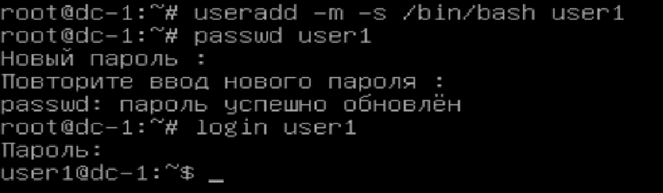
Рисунок 1 - Создание пользователя user1, назначение пароля и вход
2. Создайте файл в домашней директории пользователя ~/file.txt с контентом «hello». Владельцем файла должен быть user1:user1, права доступа по умолчанию 644 (u=rw,g=r,o=r).
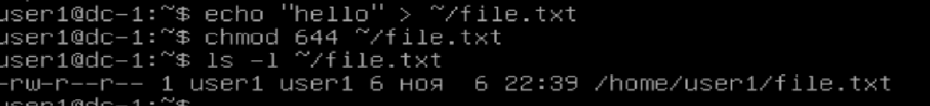
Рисунок 2 - Создание файла file.txt с содержимым "hello" и правами 644
3. Назначьте на файл права доступа 000 (u=,g=,o=) и проверьте, что вы
a. не можете прочитать файл
b. не можете записать в файл новую строку «world»
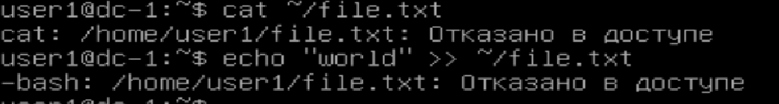
Рисунок 3 - Назначение прав 000 и проверка отсутствия доступа на чтение и запись
4. Назначьте на файл права доступа 400 (u=r,g=,o=) и проверьте, что запись все еще недоступна, но чтение появилось.
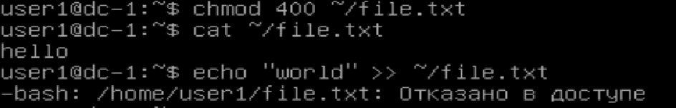
Рисунок 4 - Назначение прав 400 и проверка доступа только на чтение
5. Назначьте на файл права доступа 600 (u=rw,g=,o=) и проверьте, что вы можете теперь и читать, и писать в файл.
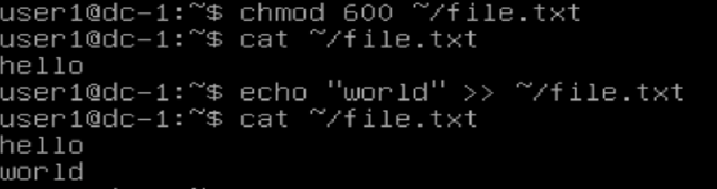
Рисунок 5 - Назначение прав 600 и проверка доступа на чтение и запись
6. Назначьте на файл права доступа 006 (u=,g=,o=rw) и проверьте, что вы снова не можете ни читать, ни писать в файл.
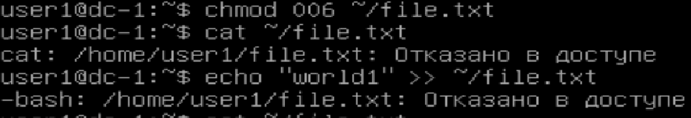
Рисунок 6 - Назначение прав 006 и проверка отсутствия доступа
Задание 2. Права x на исполняемом файле.
1. Скопируйте исполняемый файл cat в домашнюю директорию пользователя.
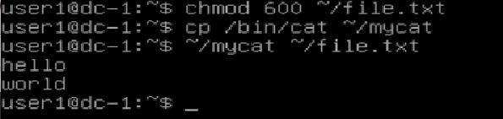
Рисунок 7 - Копирование исполняемого файла cat в домашнюю директорию
2. Выполните чтение из файла file.txt с помощью утилиты cat из домашней директории.
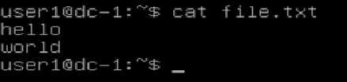
Рисунок 8 - Чтение файла file.txt с помощью скопированной утилиты cat
3. Назначьте на исполняемый файл права доступа 600 (u=rw,g=,o=) и проверьте, что вы не можете запускать эту утилиту для чтения файлов.
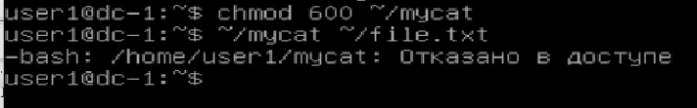
Рисунок 9 - Назначение прав 600 на исполняемый файл и проверка отсутствия запуска
4. Назначьте на исполняемый файл права 100 (u=x,g=,o=) и проверьте, что права доступа на запуск утилиты снова появились.
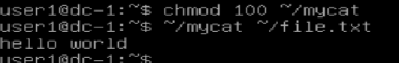
Рисунок 10 - Назначение прав 100 и проверка восстановления возможности запуска
Задание 3. Права rwx на каталог.
1. Создайте каталог ~/folder и файл ~/folder/file.txt с контентом «hello».
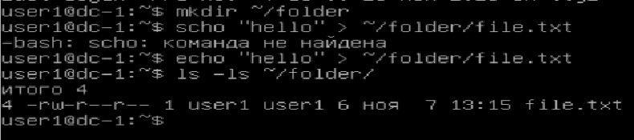
Рисунок 11 - Создание каталога folder и файла file.txt в нем
2. Назначьте на каталог права 000 (u=,g=,o=) и проверьте, что вы не можете более просматривать содержимое папки.
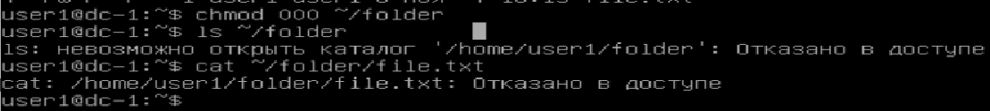
Рисунок 12 - Назначение прав 000 на каталог и проверка отсутствия доступа
3. Назначьте на каталог права 400 (u=r,g=,o=) и проверьте, что теперь вы можете просмотреть список файлов, но без прав доступа к ним. Создание новых файлов все так же недоступно.
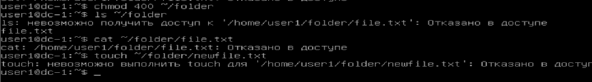
Рисунок 13 - Назначение прав 400 на каталог и проверка возможности просмотра списка файлов
4. Назначьте на каталог права 600 (u=rw,g=,o=) и проверьте, что ничего не изменилось. Запись все так же недоступна.
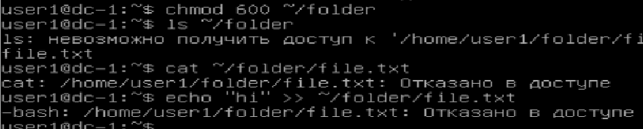
Рисунок 14 - Назначение прав 600 на каталог и проверка отсутствия изменений
5. Назначьте на каталог права 700 (u=rwx,g=,o=) и проверьте, что x дает возможность читать права на дочерние файлы, а в сочетании wx появилась возможность создания файлов.
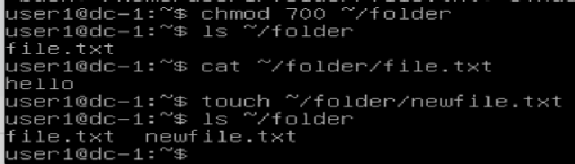
Рисунок 15 - Назначение прав 700 на каталог и проверка полного доступа
Задание 4. ACL на пользователя.
1. Откройте еще одно окно терминала с правами root и создайте файл ~/file2.txt с контентом «hello». Владельцем файла должен быть root:root, права доступа по умолчанию 644 (u=rw,g=r,o=r).
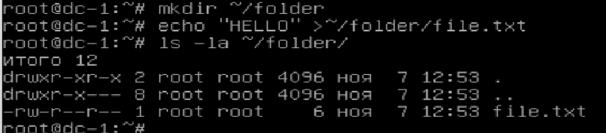
Рисунок 16 - Создание файла file2.txt от root с содержимым "hello"
2. Назначьте на файл права доступа 007 (u=,g=,o=rwx).
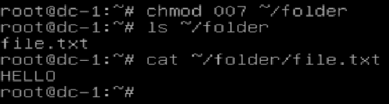
Рисунок 17 - Назначение прав 007 на файл
3. Добавьте пользователя user1 в ACL файла c правами 4 (u:user1:r).
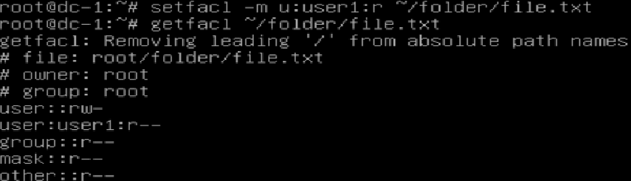
Рисунок 18 - Добавление пользователя user1 в ACL с правами на чтение
4. Установите на файл через ACL маску c правами 0 (m::).
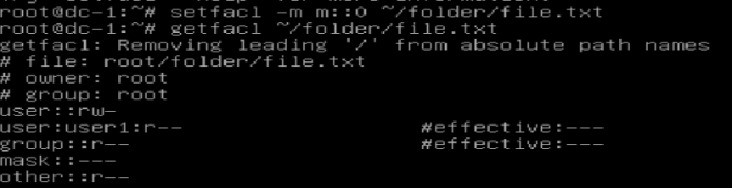
Рисунок 19 - Установка маски ACL с правами 0 и проверка изменения доступа
Убедитесь, что права на чтение, которые ему ранее предоставляла запись в ACL, перекрываются маской, поэтому он «выпадает» из ACL, и ему снова выдаются права в соответствии с правами категории others.
Вопросы
1. Какой командой можно изменить владельца файла/папки?
chown
2. Какой командой можно изменить права доступа на файл/папку?
chmod
3. Что дает право read на файл?
Просматривать содержимое файла, но не менять его
4. Что дает право write на файл?
Позволяет изменять содержимое файла, перезаписывать его, дописывать в конец.
5. Что дает право execute на файл?
Позволяет выполнять файл как программу или скрипт.
6. Что дает право read на папку?
позволяет просматривать список файлов в папке (команда ls), но не доступ к самим файлам.
7. Что дает право write на папку?
позволяет создавать, удалять и переименовывать файлы в папке.
8. Что дает право execute на папку?
позволяет получить доступ к файлам внутри папки (читать их содержимое, если есть соответствующие права на файлы).
9. Что дает право write вместе с execute на папку?
Создавать новые файлы в папке
Удалять существующие файлы
Переименовывать файлы
Получать доступ к содержимому файлов
10. Если обычный пользователь является владельцем файла и на него установлены права 007, сможет ли пользователь прочитать файл командой cat?
Права 007 означают:
- Владелец (user): --- (нет прав)
- Группа (group): --- (нет прав)
- Остальные (others): rwx (полные права)

